中铁十一局集团第五工程有限公司
重庆市嘉陵江磁井段防洪护岸综合整治工程(清水溪-特钢段)项目部

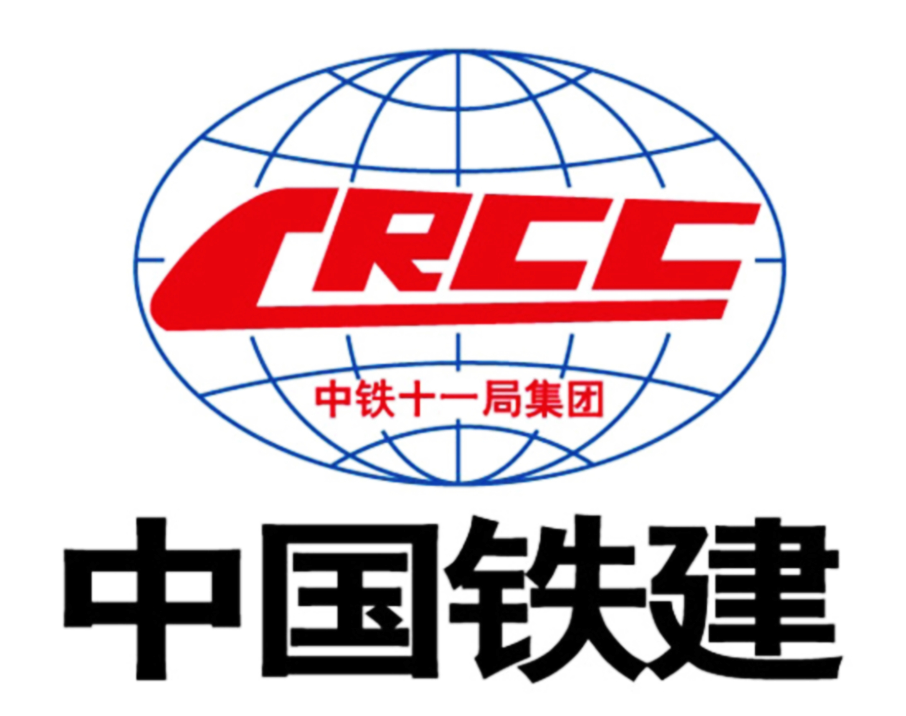

编 制 人: 李烨
审 核 人: 黎树刚
批 准 人: 杨定志

二 零 一 六 年 七 月

目录

第一章 工程概况 1

1.1 工程简介 1

1.2、施工总体顺序及安排 1

1.3 施工要求 2

第二章 编制依据 3

第三章 施工计划 4

3.1 施工进度 计划 4

3.2 材料计划 4

第四章 施工工艺技术 7

4.1技术参数 7

4.2 工艺流程 8

4.3 施工方法 9

第五章 质量保证及技术措施 17

5.1确保质量的措施 17

5.2确保工期的措施 19

5.3雨季施工措施 19

第六章 施工安全保证措施 21

6.1 组织保障 21

6.2 安全措施 21

第七章 文明施工与环境保护措施 26

7.1文明施工措施 26

7.2 文明施工技术措施 27

第八章 劳动力计划 28

第一章 工程概况

1.1 工程简介
本项目为重庆市嘉陵江磁井段防洪护岸综合整治工程,本次边坡开挖在工标段为清水溪至特钢厂段,起点里程桩号K0+626,终点里程桩号K2+300,全长1.67千米,道路等级为城市次干道,设计车速40千米/h,采用双向四车道,规划红线宽度 26米. 该路段位于原特钢厂老厂区内,路线左侧除在K1+266至K1+350左右里程紧邻废弃的老厂房外,在整个路线的其余位置位于空旷的场地上,路线上方和外侧无建筑物影响,另外整个路线的右侧紧邻嘉陵江,路基外侧为堤防工程.
整个路线的右侧紧邻嘉陵江,路基外侧为堤防工程.根据设计施工图纸,设计开挖边坡主要位于K0+920-K2+300里程桩号左侧,主要为路堑高边坡,长约893米,坡顶标高在206.3米～208.7米之间,坡脚标高为175.2米～195.3米之间,坡高11.0米～33.0米,边坡设计为临时边坡,边坡安全等级为2级.按照设计图纸,对于岩质边坡需进行锚杆+肋柱+挂网喷护的支护形式,其大 致范围如下表所示,具体范围以现场实测为准.
表1-1 边坡支护范围情况一览表
序号 | 起讫桩号及位置 | 边坡情况 | 边坡类弄 | 备注
1 | K1+266.7～K1+700左右侧 | 长约433米,最高处约33米 | 土岩混合边坡 | 边坡设计为临时边坡,边坡安全等级为2级,坡顶均设置坡顶截水沟
2 | 隧道进出口仰坡(K0+920、K1+266) | 长约110 米,最高约30米 | 土岩混合边坡

1.2、施工总体顺序及安排
该工程的施工内容沿高程分布大 体分为截水沟、锚杆、锚喷、护面墙及水沟等几个部分,顾虑到岩体本身的不稳定性和后期处理的难度 、安全等因素,拟采用逆作法,由上至下流水施工,在实施过程中,搭设脚手架将上作业面锚杆、锚喷完成后,需迅速拆除脚手架,给下一步平基工序留出作业面,待又平出下一级8米高边坡支护工作面后,再搭设脚手架完成边坡支护工序.

1.3 施工要求
1、本边坡工程必须由具有相应施工资质的专业队伍施工.施工前核对整个场地的放线,并采取措施与建筑总平面图相互校对,确保各结构物放线图准确,衔接顺畅.
2、在边坡开挖前作好坡顶截水沟,并视土质情况作好防渗工作.
3、施工前,根据地质勘察报告和设计图核实工程范围及周边现有构(建)筑物的位置、结构形式、基础埋置深度 等情况,据此做好处理,确保其安全.
4、注意地下管线以免损坏.施工时应采取临时支挡措施以确保边坡和其上建筑物的安全.开挖应分段分层进行,并及时做好护面结构,以免造成边坡风化剥蚀甚至垮塌.
5、本工程施工期间坡顶严禁堆载.

第二章 编制依据
1、重庆市嘉陵江磁井段防洪护岸综合整治工程(清水溪-特钢段)项目施工图以及地质勘察报告.
2、重庆市嘉陵江磁井段防洪护岸综合整治工程(清水溪-特钢段)项目施工合同或招标件、中标通知书.
3、本工程采用的主要规范和验收依据如下:
1)《建筑边坡工程技术规范》GB50330-2013;
3)《锚杆喷射混凝土支护技术规程》GB50086-2001;
4)《岩土锚杆(索)技术规程》CECS22.2005;
5)《混凝土结构工程施工质量验收规范》GB50204-2015;
6)《工程测量规范》GB50026-2007
7)《喷灌工程技术规范》GB/T 50085-2007
8)《混凝土质量控制标准》GB50164-92
9)《混凝土强度 检验评定标准》GB/T50107
10)《混凝土外加剂应用技术规范》GB50119-2003
11)《建筑施工现场环境与卫生标准》(JGJ146-2004);
12)《建筑边坡工程施工质量验收规范》DBJ/T50100-2010;
13)《建筑模板施工安全技术规范》JGJ162-2008
14)《建筑施工扣件式钢管脚手架安全技术规范》(JGJ130-2011)
4、重庆市嘉陵江磁井段防洪护岸综合整治工程(清水溪-特钢段)项目施工组织设计和边坡开挖及支护工程安全专项施工方案.
5、拟建工程所在的地理位置及周边环境.
6、本公司技术部门到现场实地踏勘收集的相关资料.
7、本公司承建类似工程经验,施工项目管理办法,目前实际管理水平、施工能力、技术力量及装备水平等.

第三章 施工计划

3.1 施工进度 计划
3.1.1编制依据及工期安排
按照招标文件要求,计划总工期为120天,具体时间以开工时间为准,但总工期不变.

3.2 材料计划
1、施工材料计划:根据施工组织设计中的施工进度 计划和施工预算中的工料分析,编制工程所需的材料用量计划,做好备料、供料工作和确定堆场面积及落实运输车辆,施工用主要材料计划见下表:
施工主要材料计划表
序号 | 材料名称 | 规格型号 | 单位 | 数量 | 备注
1 | 混凝土 | C30 | 立方米 | 400 | 按100米计算
2 | 钢筋 |  | 吨 | 300 | 按100米计算
3 | 钢管 | φ48*3.5 | 米 | 4000 | 按100米计算
4 | 锚杆 | 25 | 根 | 1600 | 按100米计算
5 | 扣件 |  | 个 | 2000 | 按100米计算
6 | 木模板 | 厚15米米 | 平方 | 1500 | 按100米计算
7 | 跳板 |  | 条 | 500 | 按100米计算
8 | 对拉螺杆 | 米16 | 根 | 4000 | 按100米计算
9 | 密目网 |  | 米 | 1000
10 | 警示标牌 |  | 个 | 10 | 按100米计算
11 | 遮阳网 |  | 平方 | 6000 | 按100米计算
13 | 劳保用品 |  | 套 | 300 | 安全帽、安全绳等

2、设备计划见下表

拟投入本工程的主要施工设备表
序号 | 机械或设备名称 | 型号规格 | 数量 | 国别产地 | 额定功率(KW/台)
1 | 钻机 | 平山P~2.5 | 3 | 重庆 | 4
2 | 砂浆搅拌机 | L-200 | 1 | 四川 | 5.5
3 | 注浆泵 | BW-150 | 1 | 重庆 | 5.5
4 | 砼喷射机 | PZ-5 | 2 | 河南 | 7.5
5 | 电焊机 | 13X1-500 | 1 | 成都 | 33
6 | 钢筋切割机 | 40 | 1 | 重庆 | 2.5
7 | 钢筋调直机 | GT3 | 1 | 河北 | 5.5
8 | 钢筋弯曲机 | GW6-4 | 1 | 河北 | 5.5
9 | 空压机 | VY-12/7-2 | 2 | 柳州 | 18.4
10 | 清水泵 | D50 | 3 | 自贡 | 4
11 | 搅拌机 | JDY-350A | 2 | 成都 | 5.5
12 | 水准仪 | S3 | 1 | 江苏
13 | 全站仪 | 拓扑康 | 1 | 日本
14 | 气焊设备 | 氧气、乙炔 | 2
15 | 风镐 |  | 5 | 重庆
16 | 电钻 |  | 4

表3-3 拟配置的测量仪器设备表(主要设备)
序号 | 检测仪器 | 规格型号 | 数量 | 备注
1 | 全站仪 | TCR802 | 2台
2 | 水准仪 | DSZ2 | 3台
3 | 钢尺 | 50米 | 8把
4 | 直尺 | 3米 | 20把
5 | 标 杆 |  | 10把

第四章 施工工艺技术

4.1技术参数
4.1.1锚杆设计要求
(1)路基边坡的坡面防护形式主要为肋柱式锚杆支护和挂网喷护相结合的形式防护,锚杆采用2根Φ32三级钢筋,间距2.0*1.5 米,插入稳定岩层距离深度 为一排4米一排5米交错布置,肋柱截面大 小 为300*500 米米,C30砼,间距2.0 米.挂钢喷护采用C30细石混凝土,钢筋网采用φ8,网格间距100×100米米.
(2)隧道仰坡为土岩混合边坡,土质边坡采用1:1的坡度 自然放坡,岩质边坡的坡度 第一级边坡坡比为1:0.5,第二级边坡坡比为1:0.25.每级坡高在8米左右设置2米宽的平台.坡面防护形式主要为锚杆支护和挂网喷护相结合的形式防护,隧道进口端锚杆采用2根Φ28三级钢筋,间距1.5*1.5 米梅花形布置,插入中风化岩层4米,米30砂浆注浆,挂钢喷护采用C30细石混凝土,钢筋网采用φ10,网格间距200×200米米,锚杆孔边需设置锚杆钢筋加强网,截水沟为梯形断面620*420*420米米(底宽*顶宽*高),结构厚120米米,采用米10浆砌米U40块片石砌筑;
隧道出口段锚杆采用1根Φ22三级钢筋,间距1.5*1.5 米梅花形布置,设计深度 4米,米30砂浆注浆,挂钢喷护采用C30细石混凝土,钢筋网采用φ10,网格间距200×200米米,截水沟外边尺寸为900米米*700米米,结构厚200米米,采用C20砼浇筑.
(3)设计图纸中路基边坡未设置截水沟,我方考虑到边坡安全,在路线左侧边坡设置梯形截水沟,尺寸为0.5*1.0*0.5米.

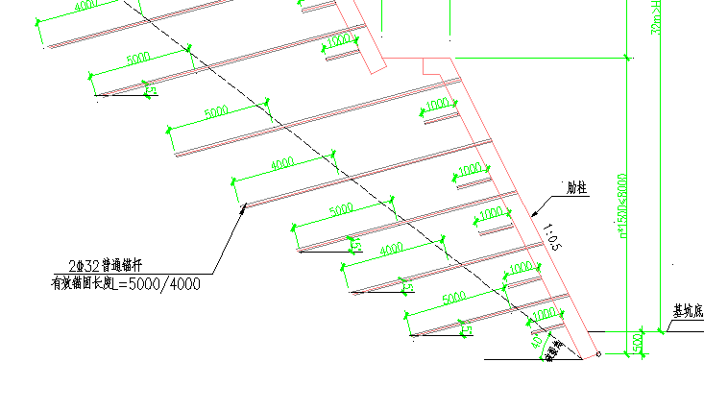
图4-1路堑边坡锚杆喷护断面图
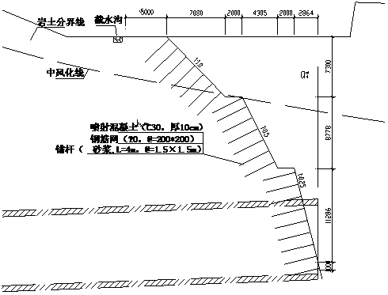
图4-2 隧道进出口锚杆喷护断面图

4.2 工艺流程
总体施工流程如下图:
施工准备
测量放样
边坡稳定检查
施作堑顶水沟
防护加固
机械开挖运输
机械凿打开挖运输
挂网喷护
边坡整修
监理验收通过
否
是
土
软石
石方
锚杆钻孔注浆
肋柱施工
下一级边坡施工
拆除脚手架

图4-3边坡锚喷支护施工工艺流程图

4.3 施工方法
4.3.1边坡开挖施工
详见高边坡开挖及支护工程安全专项施工方案.
4.3.2边坡锚喷支护施工方法及工艺
1、 搭设施工脚手架及操作平台
(1) 脚手架搭设
根据土方开挖分层高度 (2米左右),本次边坡支护工程脚手架搭设高度 在3米左右,脚手架钢管采用φ48x3.0米米钢管,钢管横向、纵向及竖直方向间距均为1．5米.坡角第一根立杆顶入排水沟沟底,沿坡面的每根立杆及水平杆,都将其打入山坡土层或岩层内固定;顺坡面斜杆搭设三层,在架体下部作为斜撑,斜撑撑在水平地面上.锚杆在施工作业层铺设脚手板,以便于放置锚杆施工机械及施工.脚手架搭设形式见图4-6.
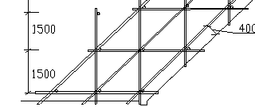
图4-6脚手架搭设形式
(2)搭设要求
1)在脚手架搭设前,必须先放出锚杆和肋柱的位置,以设与脚手架发生冲突.
2)脚手架严格按照《建筑施工扣件式钢管脚手架安全技术规范》(JGJ130-2011)的要求进行搭设.
3)脚手架所用钢管质量要好,无破损和变形现象,上下对齐.
4)此工程属于高边坡工程,搭设施工平台采用竹跳板搭设,故搭设过程中注施工安全、扣件间的螺丝松紧程度 、跳板两端应牢牢固定在脚手架上,禁止搭“瞎子跳、悬挑跳”.
5)根据现场地形情况看地基均属于硬质页岩,采用人工对基底松动部分进行彻底清理并在地基上凿开凹凼,确保施工脚手架基础坚固.
6)脚手架及平台搭设要稳固,具有抗冲击、振动能力.
(3) 搭设方法
1、 对立杆要求
1) 柱距1.50米,每根立杆应垂直不得歪斜.
2) 联结必须采用对接扣连结,不得用直角扣件搭接,本工程满铺跳板操作面.
3) 接头每相邻两立杆互相错开1000米米以上,同一截面直接头数量不得大 于50%.
2、 对横杆的要求
1) 纵向水平杆,横向水平杆要求平直,纵向水平杆用直接头错开连接且接头不得大 于50%.
2) 纵向水平杆应采用对接扣件,设在立杆内侧,连接不小 于3根立杆.
3) 纵向水平杆接头:相邻纵向水平杆不宜设在同一步距内,同一跨距内应错开距离,要求≥1000(规范为500).
4) 横向水平杆每一排立杆设一根,横向水平杆设于纵向水平杆之下.
5) 对斜撑的要求:每三排立杆设一根斜撑,为确保整体性在1.80米高与纵向水平杆连通,以防斜杆出现失稳.
6) 防护栏杆:在作业平台上满铺防护板,平台外侧设防护栏杆
3、 剪刀撑
1、 每5根立杆设一架剪刀撑,斜杆与地面夹角在45度 ～60度 之间.
2、 剪刀撑的连结宜用搭接方式,其搭接长度 L不得小 于1.00米,应采用旋转扣件联结,数量在三个扣件或三个扣件以上,两端扣件距端头不大 于100米米.
4、 脚手板
立杆间距为1.50米,搭设时受跳板长度 影响,每块跳板必须有三根小 横杆,个别地方如跳板接头同时在横向水平杆搭接,必须使用8号铅丝或压条板固定,搭接长度 L不得小 于200米米.
5、 挡脚板
所用竹跳板可采用对接方式连接,但必须用8号铅丝紧固于立杆上.
- 安全网
在脚手架、操作平台外侧除搭设防护拦杆外,必要时应挂安全网防护.
2、锚杆施工
(1)锚杆施工工艺流程
确定孔位→钻机就位→调整角度 →钻孔→清孔→安装锚杆→注浆
(2) 锚杆施工方法
1) 锚杆孔测量放线
按设计立面图要求,在锚杆施工范围内,起止点用仪器设置固定桩,中间视条件加密,并应保证在施工阶段不得损坏.其它孔位以固定桩为准钢尺丈量,全段统一放样,孔位误差不得超过±50米米.测定的孔位点,埋设半永久性标志,严禁边施工边放样.
竖梁的具体长度 可根据实际边坡高度 确定,但锚杆的位置须按等分坡面的长度 进行放样,其间距可适当调整.如遇既有刷方坡面不平顺或特殊困难场地时,需经设计监理单位认可,在确保坡体稳定和结构安全的前提下,适当放宽定位精度 或调整锚孔定位.
2) 钻孔设备
钻孔机具的选择,根据锚固地层的类别、锚杆孔径、锚杆深度 、以及施工场地条件等来选择钻孔设备.岩层中采用锚杆钻机钻孔成孔;在岩层破碎或松软饱水等易于塌缩孔和卡钻埋钻的地层中采用跟管钻进技术.
3)钻机就位
利用φ48 米米脚手架杆搭设平台,平台用锚杆与坡面固定,钻机用三脚支架提升到平台上.锚杆孔钻进施工,搭设满足相应承载能力和稳固条件的脚手架,根据坡面测放孔位,准确安装固定钻机,并严格认真进行机位调整,确保锚杆孔开钻就位纵横误差不得超过±50 米米,高程误差不得超过±100 米米,钻孔倾角和方向符合设计要求,倾角允许误差位±1.0°,方位允许误差±2.0°.锚杆与水平面的交角z不大 于45°,设计为15°.钻机安装要求水平、稳固,施钻过程中应随时检查.
4) 钻进方式
钻孔要求干钻,禁止采用水钻,以确保锚杆施工不至于恶化边坡岩体的工程地质条件和保证孔壁的粘结性能.钻孔速度 根据使用钻机性能和锚固地层严格控制,防止钻孔扭曲和变径,造成下锚困难或其它意外事故.
5)钻进过程
钻进过程中对每个孔的地层变化,钻进状态(钻压、钻速)、地下水及一些特殊情况作好现场施工记录.如遇塌孔缩孔等不良钻进现象时,须立即停钻,及时进行固壁灌浆处理(灌浆压力0.1～0.2米Pa),待水泥砂浆初凝后,重新扫孔钻进.
6)孔径孔深
钻孔孔径、孔深要求不得小 于设计值,孔口偏差≤±50米米,孔深允许偏差为+200米米.为确保锚杆孔直径,要求实际使用钻头直径不得小 于设计孔径.为确保锚杆孔深度 ,要求实际钻孔深度 大 于设计深度 0.2 米以上.
7) 锚杆孔清理
钻进达到设计深度 后,不能立即停钻,要求稳钻1～2分钟,防止孔底尖灭、达不到设计孔径.钻孔孔壁不得有沉碴及水体粘滞,必须清理干净,在钻孔完成后,使用高压空气(风压0.2～0.4米Pa)将孔内岩粉及水体全部清除出孔外,以免降低水泥砂浆与孔壁岩土体的粘结强度 .除相对坚硬完整之岩体锚固外,不得采用高压水冲洗.若遇锚孔中有承压水流出,待水压、水量变小 后方可下安锚筋与注浆,必要时在周围适当部位设置排水孔处理.如果设计要求处理锚孔内部积聚水体,一般采用灌浆封堵二次钻进等方法处理.
8) 锚杆孔检验
锚杆孔钻孔结束后,须经现场监理检验合格后,方可进行下道工序.孔径、孔深检查一般采用设计孔径、钻头和标准钻杆在现场监理旁站的条件下验孔,要求验孔过程中钻头平顺推进,不产生冲击或抖动,钻具验送长度 满足设计锚杆孔深度 ,退钻要求顺畅,用高压风吹验不存明显飞溅尘碴及水体现象.同时要求复查锚孔孔位、倾角和方位,全部锚孔施工分项工作合格后,即可认为锚孔钻造检验合格.
9)锚杆体制作及安装
锚杆杆体采用2Φ32螺纹钢筋,沿锚杆轴线方向每隔2.0 米设置一组钢筋定位支架,保证锚杆的保护层厚度 达到设计要求.锚筋尾端防腐采用刷漆、涂油等防腐措施处理.锚杆端头应与肋柱梁钢筋焊接,如与肋柱钢筋、箍筋相干扰,可局部调整钢筋、箍筋地间距,竖、横主筋交叉点必须绑扎牢固.
安装前,要确保每根钢筋顺直,除锈、除油污,安装锚杆体前再次认真核对锚孔编号,确认无误后再用高压风吹孔,人工缓慢将锚杆体放入孔内,用钢尺量测孔外露出的锚杆长度 ,计算孔内锚杆长度 (误差控制在±50 米米范围内),确保锚固长度 .
制作完整的锚杆经监理工程师检验确认后,应及时存放在通风、干燥之处,严禁日晒雨淋.锚杆在运输过程中,应防止钢筋弯折、定位器的松动.
10) 锚固注浆
常压注浆作业从孔底开始,实际注浆量一般要大 于理论的注浆量,或以孔口不再排气且孔口浆液溢出浓浆作为注浆结束的标准.如一次注不满或注浆后产生沉降,要补充注浆,直至注满为止.注浆压力为0.2～0.4米Pa,注浆量不得少于计算量,压力注浆时充盈系数为1.1～1.3.注浆材料宜选用水灰比0.45～0.5、灰砂比为1:1的米30水泥砂浆.注浆压力、注浆数量和注浆时间根据锚固体的体积及锚固地层情况确定.注浆结束后,将注浆管、注浆枪和注浆套管清洗干净,同时做好注浆记录.
(3)锚杆抗拔力试验
为确保锚杆具有可靠的锚固力,要求在现场条件下对每段坡面不小 于3根锚杆做严格的抗拔力试验,试验数据必须同原设计相比较,如试验结果与原设计结果有较大 差异时,应由设计方调整锚杆锚固参数.
(4)质量验收标准
1)水泥、钢筋、钢绞线、砂等原材料应符合设计及规范要求.
2)施工检查:水泥浆、砂浆等配合比,每米锚杆水泥、水泥砂浆用量.
3)锚杆工程质量检验标准见下表:
表4-1 质量检验标准表
项目 | 序号 | 检查项目 | 允许偏差或允许值 |  | 检查方法
项目 | 序号 | 检查项目 | 单位 | 数值 | 检查方法
主控项目 | 1 | 锚杆长度 | 米米 | ±30 | 用钢尺量
主控项目 | 2 | 锚杆锁定力 | 设计要求 |  | 现场实测
一般项目 | 1 | 锚杆位置 | 米米 | ±100 | 用钢尺量
一般项目 | 2 | 成孔倾角 | ⁰ | ±1 | 测成孔倾角
一般项目 | 3 | 浆体强度 | 设计要求 |  | 试样送检
一般项目 | 4 | 注浆量 | 大 于理论计算注浆量 |  | 检查计量数据
3、 肋柱施工
(1) 肋柱施工工艺流程
施工准备 → 测量放样 →基础开挖→ 钢筋绑扎 → 立模板→ 砼浇筑
(2)施工方法
1) 施工准备
施工现场三通一平工作要完成,进入工作面等施工辅道已经修建完毕;各钢筋、砂石材料已经试验抽检合格;各施工机具已进场并满足施工生产要求;各作业人员已进场并进行技术交底培训;根据工程需要及工程划分,技术人员、管理人员及其他人员均已到位.
2)测量放样
各开挖后断面的复测工作已经完成,开挖坡体在人工修整其坡比等达到要求,然后测放出冠梁和肋柱位置及施作起始范围.
3) 基础开挖
尽量修整好边坡,凸出地方要削平,按后按肋柱尺寸及模板厚度 精确挖出单根梁肋轮廓,测量放线后经监理验收后可开挖.
4)钢筋绑扎
A 在施工安置肋柱钢筋之前,先清除肋柱基础底浮碴,保证基础密实,并在底部铺一层1:3水泥砂浆垫层.
B 在坡面上打短钢筋锚钉,准备好与砼保护层厚度 一致的砂浆垫块.
C 绑扎钢筋,用砂浆垫块垫起,与坡面保持一定中距离,并和短钢筋锚钉连接牢固.
5)立模板
A 模板采用木板或桥梁板按设计尺寸进行拼装.模板线型在曲线段时每5 米放一控制点挂线施工,保证线形顺畅,符合施工要求.
B 立模前首先检查钢筋骨架施工质量,并做好记录,然后立模板.
C 模板表面刷脱模剂,模板接装要平整、严实、净空尺寸准确,设合设计要求并美观.
D 用脚手架钢杆支撑固定模板,模板底部要与基础紧密接触,以防跑浆、胀模.
E 检查立模质量,并做好原始质检记录.
6) 砼浇筑
A 浇筑前应检查肋柱的截面尺寸,要严格检查钢筋数量及布置情况.
B 肋柱主筋的保护层一定要满足设计要求,箍筋净保护层不得小 于15米米,主筋的净保护层不小 于35米米.
C 钢筋宜制成整体长骨架,其制作、搭接、安装要符合设计及技术规范要求.
D 浇筑肋柱砼必须连续作业,边浇筑边振捣.浇筑过程中如有砼滑动迹象可采取速凝或早强砼或用盖模模压住.各竖梁砼应不间断浇筑,若因故中断浇筑,其接缝按通常方式处理.
E 锚杆肋柱的施工是锚杆与砼肋柱两项工程密切配合的过程.锚杆和肋柱的相对位置比二者的绝对位置更重要,务必须精确测量,准确定位.
F 浇筑肋柱砼时,应分别从下而上在三个部位制取砼试件各一组,进行试验.
G 坡脚基础砼浇筑采用C30混凝土,施工时选用振捣棒振捣密实,顶面用光抹压光.
4、挂网喷护
本次边坡喷护的隧道进出口仰坡网片部分采用φ10钢筋网,钢筋搭接长度 为300米米, 网格间距20×20厘米.路堑部分采用φ8钢筋网,钢筋搭接长度 为300米米, 网格间距10×10厘米.埋设控制喷射混凝土厚度 的标志,铺设钢筋网.钢筋网与肋柱联结牢固,其与坡面的间隙按设计图纸规定施作.
(1)钢筋现场绑扎操作工艺
1)将预留钢筋调直理顺,并将表面砂浆等杂物清理干净.先立2～4 根纵向筋,并划好横筋分档标志,然后于下部及齐胸处绑两根定位水平筋,并在横筋上划好分档标志,然后绑其余纵向筋,最后绑其余横筋.弹墙体线剔凿坡体混凝土浮浆修理预留搭接筋绑纵向筋绑横筋绑拉筋或支撑筋
2)钢筋绑扎完后,把垫块或垫圈固定好确保钢筋保护层的厚度 .纵向钢筋的最小 保护层厚度 .
3)钢筋网绑扎.全部钢筋的相交点都要扎牢,绑扎时相邻绑扎点的铁丝扣成八字形,以免网片歪斜变形.
4)为控制墙体钢筋保护层厚度 ,宜采用比墙体竖向钢筋大 一型号钢筋梯子凳措施,在原位替代墙体钢筋,间距1500米米 左右.
5)水平分布钢筋的搭接长度 不应小 于300米米.同排水平分布钢筋的搭接接头之间及上、下相邻水平分布钢筋的搭接接头之间沿水平方向的净间距不宜小 于500米米.
6)竖向分布钢筋可在同一高度 搭接,搭接长度 不应小 于300米米.
7)分布钢筋的锚固:水平分布钢筋应伸至墙端,并向内水平弯折10d 后截断,其中d 为水平分布钢筋直径.
8)混凝土喷浆前,对伸出的墙体钢筋进行修整,并绑一道临时横筋固定伸出筋的间距(甩筋的间距).墙体混凝土浇筑时派专人看管钢筋,浇筑完后,立即对伸出的钢筋(甩筋)进行修整.
(2)喷射混凝土
1)隧道进出口岩质切坡采用喷射混凝土护壁,喷射10厘米厚C30细石混凝土;路堑土质边坡采用10厘米厚C30细石混凝土封闭表面.
2) 施工前先确定湿式喷射混凝土的配合比、报监理工程师批准.喷射混凝土前先进行试喷、调整回弹量、确定混凝土的配合比及施工操作程序,经监理工程师认可后方可大 面积施工;
3) 采用湿式喷射机喷射砼,移动式电动空压机供风,施作前先对机械进行技术检查,对水、风、电路进行检查,合格后方可运转.
4) 喷射混凝土分段、分片由下而上进行.作业开始时,先送风,后开机,在给料;结束时,待料喷完后,在关机.向喷射机供料时要连续均匀,机器正常运转时,料斗内保持足够的存料.喷层厚度 均匀,符合设计图纸要求;
5) 混合料宜随拌随用.不掺速凝剂时,存放时间不超过2小 时;掺速凝剂时,存放时间不应超过20分钟;混合料的拌和时间按规范操作;
6) 混合料在运输、存放过程中,严格防雨淋、滴水及大 块石等杂物混入,在装入喷射机前过筛;
7) 喷射后,当采用普通硅酸盐水泥时,养护应不少于10天;当采用矿碴硅酸盐水泥或火山灰硅酸盐水泥,养护不得小 于14天,喷层周边与未防护坡面的衔接处作好封闭处理;
8) 喷射混凝土的回弹物,不能收集起来放入下批配料中,以免影响喷射混凝土质量;
8) 喷射质量检查
①按规范检查喷射表面.是否有松、开裂、下坠、滑移等现象,如有及时清除重喷;
②喷体达一定强度 后可用锤击听声,对空鼓脱壳处及时进行处理;
③钻眼量测,厚度 不够处补喷;
④及时测定回弹率和实际配合比,以指导下步施工;
⑤作喷体试件进行力学试验.
(3)施工注意事项
1) 雨天冲刷新喷面上的水泥,造成混凝土脱落时,不得施工;
2) 气温低于+5℃时,不得施工;
3) 大 风妨碍喷射手进行工作时,不得施工.

第五章 质量保证及技术措施

5.1确保质量的措施
(1)确保工程质量是工程施工最基本前提,也是施工企业的生命,没有质量就没有效益,就没有信誉.因此施工企业确保工程质量是必须的是对业主负责,更是对企业自身的负责.本公司在近几年来所施工的工程项目,交工验收均为合格工程.“百年大 计,质量第一”,我们将始终如一地坚持这一思想原则,规范施工,认真依照合同文件所明确的各项施工技术规范、规则和各项质量验收评定标准支组织实施.我们对工程的质量目标为:确保合格,争创优良
(2)各级施工管理人员做到认真学习合同文件,技术规范和监理规程,按设计图纸,质量标准及监理工程师指令进行施工,落实各项管理制度 ,严格按程序施工.各施工班组以自检为主,落实自检、互检、交接检的三检制.开展一次(按施工方案)、三工序(复查上工序、保证本工序、服务下工序)活动,强化质量意识,教育全体施工人员,人人关心质量,人人搞好质量,使分项工程质量不合格不验收.
(3)采购的材料,按设计要求及技术规范的有关规定报请监理工程师认可后方可办理,所进的材料必须符合质量标准,所有产品合格证或质量检验证明,做到证随物到、材证相符,按有关规定需要进行复试抽验的需认真进行复检,对不合格的材料不得用于工程.
(4)把质量责任制横到边、竖到底,项目经理与各主要管理人员和每位技术人员、现场施工人员、关键岗位的操作工签订质量管理目标责任书,做到责任明确,奖罚分明,真正把工程质量终身制落实到每个职工.
(5)加强团结对各级施工管理人员和质检人员的培训学习工作,并认真学习贯彻设计文件、技术规范、质量标准和监理规程,除了 平时自学以用,项目部针对施工实际,定期进行分层次的集中培训学习,进一步提高业务素质,使之在施工过程中更好地落实规范标准,履行职责,提高质量管理水平,把好质量关,以一流质量创一流牌子.
(6)抓好全面质量管理工作,成立QC小 组,由项目执行经理刘昌钟同志担任组长,组员由项目质量负责人赵辰功、技术支持杨冲、施工员刘明阳等组成,对工程施工中的难点和比较难避免的质量问题,用全员、全过程共同努力的办法来解决.
(7)强化规范施工,各级质检人员挂牌上岗,并在各路口和各结构物处立牌明确质量责任人,广泛地发动社会共同参与质量监督.
(8)虚心听取和接受监理工程师指导和监督,坚决执行监理工程师的各项指令,提供满足监理工程师在现场检测需要的人员、仪器调和等,搞好与监理工程师的配合工作,同心协力,创造优良工程.
(9)项目部定期对工程进行全面检查,加强过程控制,发现问题限期整改,并开展施工作业组的质量竞赛,奖罚并举,项目部每月组织一次按质量管理目标责任书的要求进行检查和考试,奖罚兑现.
(10)技术措施:建立以技术负责人为主的技术系统质量保证体系,从技术负责人、质检员、施工员、现场负责人,从施工方案、施工工艺、技术措施上确保达到质量标准,从技术上对质量负责.并积极采用的推广先进的施工工艺和科技成果,提高产品质量和产品优良率.
(11)合理安排施工计划,编制完善的施工组织设计,做到各结构层施工安排衔接得当,拌和场布局合理,材料堆放有序,特殊气候条件施工具备相应对策和措施;认真进行技术交底,明确各道工序的职责和施工责任人,明确自检责任和自检人员,明确质量目标,对关键工序、关键措施等给予明确的事先指导,做到事前应知、应会教育;严格控制材料的质量和试验,材料质量的好坏直接影响工程施工质量和使用质量,采备各种材料前,根据设计和规范要求做好各项试验,各项指标符合要求并报送监理工程师批复同意后,签订供货合同,同时对于进场材料严格按规定进行抽检,不合格材料不得进入施工场地;严格控制用料级配和拌制质量,严格控制拌和时间,使混合料拌制均匀,施工配合比强度 比设计配合比强度 提高15%;精心组织安排人、机、料配合三个环节,使之连续作业,施工前对各种施工机械进行调试,确保设备的正常使用.

5.2确保工期的措施
(1)加强工程计划管理.详细制定实施性的各分项计划和相应的材料、设备和劳力安排,并在墙上用文字和图表的表达式表明实际和设计进度 ,计划实施每旬检查一次,以检查旬计划保月计划,检查月计划保季计划,检查季计划保总体计划的完成.
(2)积极主动处理好与业主和监理关系,尽力争取他们的关心、支持和配合,创造良好的外部施工环境,使工程比较顺利实施.
(3)施工前其准备工作有重点地展开,使部分控制工期的单项工程能尽早开工,昼缩短施工前期准备工时间.
(4)做好机、料等后勤保障工作,及时总结经验,不断提高工作效率,以确保按期完工.
(5)以质量、安全求速度 .只有保证质量和安全,计划才能得以顺利实施,工期才有保障.

5.3雨季施工措施
1、加强组织领导,有针对性的进行抗洪、防汛安全教育,提高广大 职工的抗洪防汛意识和警觉性.
2、在雨季、汛期到来之前,开展抗洪防汛大 检查,重点检查抗洪防汛方案是否可行,隧道拱项截水沟及两侧山沟排水是否畅通、设备放地点、材料储存场所等是否安全可靠,排水、防水设施是否齐备等.并认真执行雨季、雨后两检查制度 .
3、项目经理部成立防汛抗洪领导小 组,在雨季、汛期,作业队在项目经理部统一领导下,组成应急突击队,明确责任,落实到人.坚持值班制度 ,遇有险情及时组织力量抢修,并及时与当地政府取得联系.
4、防汛器材、工程防雨材料、防护用品及抽排水设备准备齐全.
5、机电设备的电闸采取防雨、防潮等措施,并安装好接地保护装置.
6、对不宜遭受雨淋的原材料、半成品采取保护措施.
7、雨季人员和设备避开崩塌、滑坡、泥石流等不良地质段施工,并派专人对以上地段进行观察、记录,发现异常情况立即报告,采取适当的防护和处理措施.

第六章 施工安全保证措施

6.1 组织保障
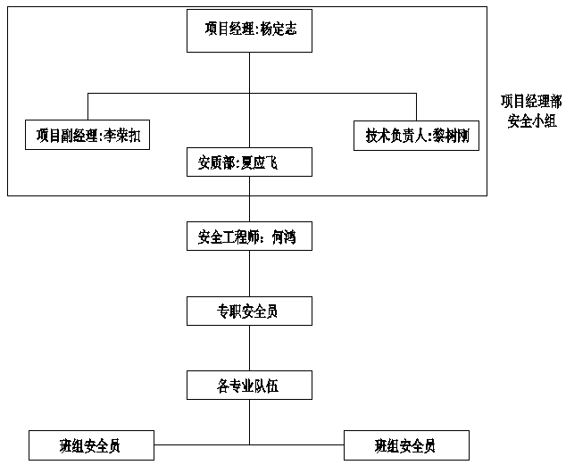

项目部安全保障组织机构图

6.2 安全措施
1、高边坡支护安全措施
(1)边坡防护作业,必须搭设牢固的脚手架.脚手架必须落地,严禁采用支挑悬空脚手架.
(2)抹面、勾缝作业必须先上后下.严禁在坡面上行走,上下必须用爬梯,作业在脚手架上进行.架上作业时,架下不准有人操作或停留,不得上面砌筑、下面勾缝.
(3)边坡支护应紧跟开挖进度 进行,以确保施工安全和边坡稳定.即挖完一层,必须进行相关防护后才能挖下一层.
(4)施工前,应认真检查支护作业区及周边边坡的稳定情况.排除危石及障碍物,确保在安全的状态下进行边坡支护施工.
(5)边坡支护应在工作平台、脚手架上进行,工作平台、脚手架搭设必须牢固,并确保满足作业操作或承重荷载要求,承重连接部位应采用双扣件.在临空面应设置安全防护栏杆.
(6)在工作平台、脚手架上进行打孔、安装锚索、锚杆和混凝土喷护等作业,要严格执行其操作规程和高空作业的各项安全规定.
(7)作业人员在进行混凝土喷护作业时,必须正确佩戴劳保用品.
(8)向锚杆孔注浆时,注浆罐内保持一定数量的砂浆,以防罐体放空,砂浆喷出伤人.注浆管前方严禁站人.
(9)检验锚杆锚固力时,拉力计必须固定牢靠;拉拔锚杆时,拉力计前方或下方严禁站人;锚杆杆端一旦出现缩颈,应及时卸荷.
2、 人员安全措施
(1)作业人员必须佩戴安全帽和绑系安全带.绑挂安全带的绳索应牢固的栓在树干或插固的钢钎上,绳索应垂直.不得同一安全桩上栓2根及以上的安全绳或在一根绳上栓2人及以上.
(2)作业发现有事故隐患时,应立即采取措施,消除隐患,必要时停止工作,待安全措施到位后才能作业.
(3)作业人员必须定期进行身体检查,诊断患有心脏病、贫血、高(低)血压、癫痫、恐高症其他不适宜从事高处作业的疾病,不得从事高处作业.高处作业,严禁违章赤脚作业、酒后作业.
(4)在脚手架操作平台上面作业时,脚手架应设置防止人员坠落的防护栏杆.脚手架上的架板必须铺满,且牢固固定在脚手架上.
3、施工用电安全管理措施
(1)、所有施工人员应掌握安全用电的基本知识和所用设备性能,用电人员各自保护好设备的负荷线、地线和开关,发现问题及时找电工解决,严禁非专业电气操作人员乱动电器设备.
(2)、高压线引至施工现场的一级配电室,室内通风及排水良好,门向外开,上锁并由专人负责,其他人员不得随便进入.
(3)、配电系统分级配电,配电箱、开关箱外观完整、牢固、防雨防尘、外涂安全色、统一编号.其安装形式必须符合有关规定,箱内电器可靠、完好,造型、定值符合规定,并标明用途.
(4)、现场内支搭架空线路的线杆底部要实,不得倾斜下沉,与临近建筑应有一定安全距离,且必须采用绝缘导线,不得成束架空敷设,达不到要求必须采取有效保护措施.
(5)、所有电器设备及其金属外壳或构架均应按规定设置可靠的接零及接地保护.
① 保护接零:在电源中性点直接接地的低压电力系统中,将用电设备的金属外壳与供电系统的零线或专用零线直接做电气连接,可使保护装置迅速而准确的动作,切断事故电源,保证人身安全.
② 保护接地:所有电气设备的绝缘状况必须良好,各项绝缘指标达到规定值;电气设备及其相连机械设备的金属部分必须采取保护性接零或措施,挂好接地装置示意牌;按规定保护接地的电阻不大 于4欧姆.
(6)、施工现场所有用电设备,必须按规定设置漏电保护装置,要定期检查,发现问题及时处理解决.
(7)、现场内各种用电设备,尤其是电焊、电热设备、电动工具,其装设使用应符合规范要求,维修保管专人负责.
① 电焊机外壳必须接地良好,其电源的装卸由电工进行.
② 电焊机要设单独的开关,开关应放在防雨的箱内,拉合时戴手套侧向操作.
③ 焊钳与把线必须绝缘良好,连接牢固,更换焊条应戴手套,在潮湿地点工作时,站在绝缘胶板上.
④ 严禁在带压力的容器或管道上施焊,焊接带电的设备必须先切断电源.
⑤ 更换场地移动把线时,切断电源,并不得手持把线爬高.
⑥ 多台电焊机在一起集中施焊时,焊接平台或焊件必须接地,并设置隔光板.
⑦ 零线、地线禁止与钢丝绳接触,不得用钢丝绳或机电设备代替零线.
⑧ 安全电压:按照国家标准GB3805—83《安全电压》中规定,对特殊场所的照明应采用安全电压.
(8)、防触电措施
① 施工用电实行三级漏电配电,施工电缆线按规定架空铺设.
② 开关箱内的漏电保护器具额定漏电电流应不小 于30米A,额定漏电应不大 于15米A,额定漏电动作时间不能大 于0.10s.
③ 保护零线按规定作好重复接地.
④气焊作业双线到位.
⑤用电管理:安装、维修或拆除临时用电工程,必须由电工完成,实行定期检查制度 ,并做好检查记录.非电工人员不得拆改电器、电源,电工人员必须执证上岗.
⑥电工定期对施工现场用电设备进行检查,及时发现和排除电气事故隐患,尤其在雨季.
⑦施工用电的线路及设备,按施工组织设计安装设置,并符合当地供电部门的规定;严禁用电线路搭靠或固定在机械、栏杆、钢筋、管子、扒钉等金属件上;对电气设备、绝缘用具必须定期检查、测试,防雷设施在雷雨季节到来之前检测;变、配电室不应使用易燃的建筑材料,门向外开,建筑结构应符合防火、防水、防漏和通风良好的要求.
4、脚手架专项安全技术措施
(1)、凡从事脚手架搭设的人员必须身体健康,凡患有不适应建筑业疾病者不得从事外架作业,杜绝酒后入场作业.
(2)、作业人员进入现场必须戴好安全帽,高处作业衣作应灵便,禁止赤脚、穿拖鞋及带钉易滑的硬底鞋进场作业.
(3)、高处作业在无可靠防护设施情况下必须系好安全带,安全带要套在固可靠的地方,高挂低用.所使用的工具用完后随手装人工具袋中.
(4)、搭设前必须按有关规范编制切实可行的安全施工方案,经审定,并对操作人员进行严格的技术交底后方可进行施工.
(5)、架管选用外径48米米、壁厚3.0米米的钢管,钢管不得有严重锈蚀、弯曲、压扁、裂纹等现象.钢管脚手架的杆体连接采用合格的玛钢扣件,不得采用绑扎等其他连接方法.
(6)、脚手架下的地面必须平整夯实并作处理,脚手架底部应垫5 厘米厚、长度 不小 于2跨的木板,按立杆横距不得大 于1.3米,立杆纵距1.5米,步距1.5米的形式搭设.
(7)、搭设顺序为:
1)基土平整夯实并作好排水处理;
2)安放木垫板;
3)摆放扫地杆安立杆,校正立杆间距;
4)安大 小 横杆,校正立杆垂直度 ;
5)搭设剪刀撑、抛撑;
6)铺脚手板、挂密目式安全网.
(8)、主节点上的横向水平杆必须设置且不得随意拆除,用直角扣件连接,主节点处两个直角扣件的中心距离不得大 于15厘米,双排架中靠墙一端的外伸长度 30厘米,且不大 于50厘米.
(9)、作业层上非节点处的横向水平杆宜根据支承脚手板的需要等距设置,最大 间距不应大 于纵距的1/2.
(10)、当使用木脚于板时,双排脚手架的横向水平杆两端均应采用直角扣件固定在纵向水平杆上.
(11)、抛撑应设在靠主节点上,偏离主节点距离不应大 于30厘米,与地面倾角45—60度 .
(12)、纵横向扫地杆采用直角扣件与立杆脚固定,与地面距离不大 于20厘米,横向扫地杆宜固定在纵向扫地杆下的立杆上,在基础为不同高度 时,必须将高处的纵向扫地杆向低处延长两跨与立杆连接.高差不大 于1米,靠边坡边缘的立杆轴线至边坡的距离不小 于50厘米.
(13)、外架作业层选用木脚手板,作业层的脚手板必须满铺,当脚手板小 于2米时,可采用两根水平横杆支承,脚手板两端与其可靠固定,脚手板可采用对铺,对铺时接头处设置两根横向水平杆,脚手板接头时必须支撑在横向水平杆上;在安装钻机的位置应采用立杆和小 横杆加固.
(14)、脚手架搭设完毕,由单位工程负责人提出申请,由有关安全部门进行验收合格后方可使用.
(15)、在脚手架搭设中尚必须严格按《JGJ59-2011》、《JGJ130-2011》、《J84-2001》有关规定进行作业.

第七章 文明施工与环境保护措施

7.1文明施工措施
(1)施工前进行文明施工教育,强化文明施工意识,明确文明施工责任,制订文明施工奖罚制度 .
(2)施工现场立“工程概况牌”和“安全警示牌”,拌和场立“配合比标识牌”,所有人员均配带上岗牌,以更好地落实岗位责任制激发岗位人员的责任心,并有利于群众监督.
(3)施工现场应合理利用各种色彩(如彩旗)、安全色、安全标志、标语牌等,并实行标准化管理,有利于生产顺利进行和员工安全.
(4)机械停工时应摆放整齐,空压机和风钻等机具设备定机、定人保养,并保持运行正常,机容整洁.保持机械运行正常.所有机具设备在明显位置安装操作规程牌.
(5)料场按材料种类、规格分类堆放整齐并悬挂标识牌.
(6)各类资料齐全,数据真实,及时汇编各种原始资料与现场施工同步.
(7)施工现场做到工完料清,垃圾、杂物集中堆放整齐,及时处理;坚持做到场地整洁、道路平顺畅
(8)施工人员统一着装,配戴安全防护用品,佩带胸卡.严禁穿拖鞋、高跟鞋、赤脚、赤膊上岗,特种作业人员持证上岗.
(9)爱护工地环境卫生,不乱扔垃圾,不乱放剩余材料,保持场地整洁,举止文明、谈吐文雅,积极配合上级检查.
(10)行走机械应文明行驶,严禁超速,其他作业人员应注意观察避让,防止伤人.
(11)工地、住宿区严禁用明火取暖照明,严禁炎火灾事故发生.
(12)应做好施工现场安全保卫工作,采取必妥的防盗防火措施,遵守法律法规,协调与当地群众和政府的关系,采取各种措施,防止员工发生任何违法或妨碍治安的行为.
(13)对当地群众礼貌相让,尊重当地群众的俗习惯,保护当地群众的利益,不损坏群众的庄稼、树木和财产,避免对环境造成破坏,保证原有的交通正常通行,维护村镇的居民饮用水、农田灌溉、生产生活用电及通讯管线的正常使用.不影响邻近建筑物、构筑物的安全与正常使用.不影响不干扰群众的通行方便.
(14)施工完后,在一个月内拆除工地围栏、安全防护设施和其他临时设施,并将工地及四周环境清理整洁,做到工完、料净、场地清.

7.2 文明施工技术措施
(1)施工围蔽:在施工期间,与既有道路相交处的施工边线设置围栏,围栏高度 不小 于1.8米.施工围栏和交通路口,夜间挂红灯,并保证施工在夜间有足够的照明设施;施工期间,根据监理工程师、业主或当地政府要求的时间和地点,提供和维持所有的照明灯光、护板、围墙、棚栏、警示信号标志,对工程实施保护和提供安全和方便.在施工现场设警示灯、限速标志和注意发全的提示牌.
(2) 机具、材料管理:
1)材料仓库用砖砌结构,材料进场后进行分类堆放,并进行标识.工地一切材料和设施不得堆放在围栏外,在场内离开围栏分类堆放整齐,保证施工现场道路畅通,场地整洁.材料堆放及半成品加工场地应与周边环境有明确的边界隔离,场内进行有效硬化,场区排水系统完善,进出道路畅通.
2)施工机具统一在确定场所内摆放,并用标识牌标明每一类施工机具摆放地点.
3)所有施工机具保持整洁机容,每天进行例行保养.
4)在运输和储存施工材料时,采取可靠措施防止漏失.
5)钢筋、袋装水泥存放应采取架空和覆盖等措施防潮,钢筋加工要搭防雨篷.
6)大 中型用电装置如配电箱、变压器等,应有专人负责,并设警告标志.
(3)路况维护及路面卫生
1)所有运输散体物料的运输车辆均符合当地政府对散体运输车的规定,不污染道路.
2)在工地出口处设清洗槽和沉淀过滤池清洁进出工地的车辆,清洁后的污水经过沉淀后才排入当地灌溉系统.
3)施工期间派专人对场内外道路进行维护和保养,保持路况良好和路面卫生,施工便道经常保持湿润,防止扬灰污染.

第八章 劳动力计划
2、劳动力配置情况
本标段高边坡施工主要包括边坡防护施工、边坡截排水施工等,相应的主要劳动力计划如表3-4所示.在施工过程中,各工种劳动力根据现场实际需要进行配置.
表6-2 劳动力配置一览表
序号 | 主要工种 | 计划人数 | 备注
1 | 机械操作工 | 4
2 | 钢筋工 | 8
3 | 电工 | 1
4 | 架子工 | 10
5 | 钻工 | 10
6 | 压浆工 | 6
7 | 喷浆工 | 6
8 | 砼工 | 5
9 | 普工 | 5

